МІНІСТЕРСТВО ОСВІТИ І НАУКИ УКРАЇНИ ЗАХІДНОУКРАЇНСЬКИЙ НАЦІОНАЛЬНИЙ УНІВЕРСИТЕТ ФАКУЛЬТЕТ КОМП’ЮТЕРНИХ ІНФОРМАЦІЙНИХ ТЕХНОЛОГІЙ

Кафедра комп’ютерних наук

Лабораторна робота №2
з дисципліни «Основи програмування» на тему:
“Цикли та розгалуження. Функції та їх застосування.”

Виконав:

Перевірив:

Тернопіль – 2022

Мета роботи: навчитися складати програми циклічних обчислювальних процесів, програми з використанням розгалужень та функцій користувача.

Хід роботи:
Умова завдання №4: Вивести на екран у вигляді таблиці значення функції F на інтервалі від Хп. до Хк. з кроком Н. Значення a,b,c,X,X,H – дійсні числа, вводяться з клавіатури. Задачу необхідно розв’язати з функціями користувача та без них.

1.Приклад виконання завдання №4 без функцій: Блок схема:

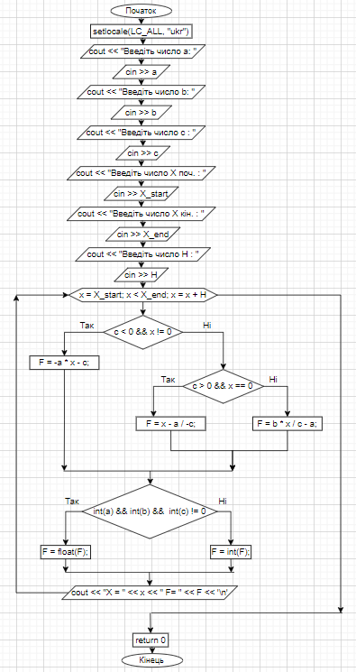

Рис.1 Блок схема до програми завдання №4 без функцій Лістинг програми до завдання №4 на С++ без функцій:
include <iostream> include <cmath> using namespace std; int main() {
setlocale(LC_ALL, "ukr");
float a, b, c, X_start, X_end, , F; cout << "Введiть число а ";
cin >> a;
cout << "Введiть число b ";

cin >> b;
cout << "Введiть число c "; cin >> c;
cout << "Введiть число X поч. "; cin >> X_start;
cout << "Введiть число X кiн "; cin >> X_end;
cout << "Введiть число "; cin >> ;
for (float x = X_start; x < X_end; x = x + )
{
if (c < 0 fifi x != 0) F = -a * x - c;
else
if (c > 0 fifi x == 0) F = x - a / -c;
else
F = b * x / c - a;
if (int(a) fifi int(b) fifi int(c) != 0) F = float(F);
else
F = int(F);

cout << "X = " << x << " F= " << F << '\n';
}
return 0;
}

Контрольний приклад:
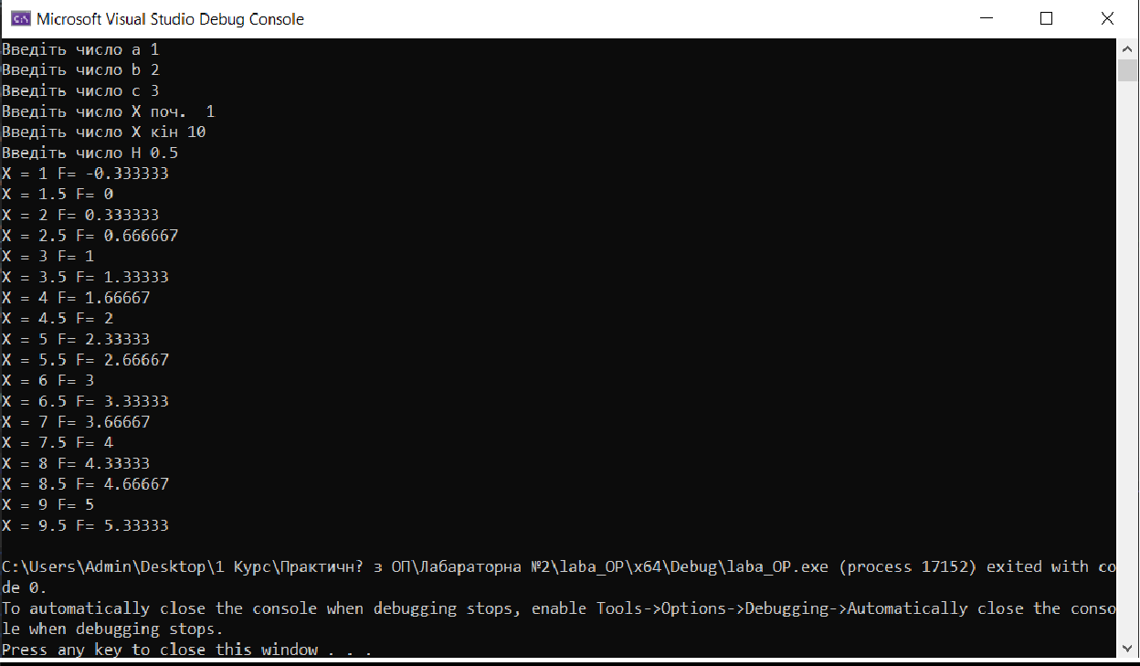

1.Приклад виконання завдання №4 із функціями користувача:
Блок схема:

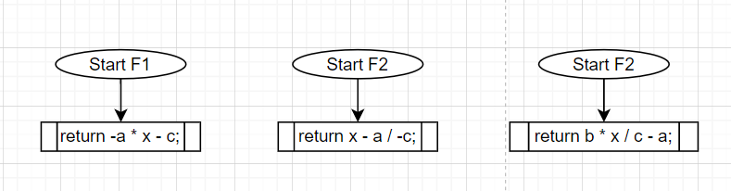
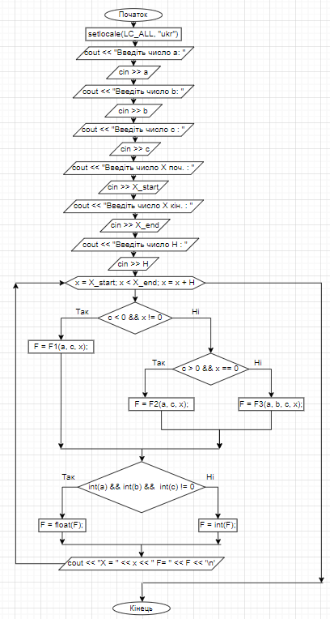

Рис.2-3 Блок схема до програми завдання №4 із функціями:
Лістинг програми до завдання №4 на С++ із функціями користувача:
include <iostream> include <cmath> using namespace std;
float F1(float, float, float); float F2(float, float, float);
float F3(float, float, float, float);

int main() {
setlocale(LC_ALL, "ukr");
float a, b, c, X_start, X_end, , F; cout << "Введiть число а ";
cin >> a;
cout << "Введiть число b "; cin >> b;
cout << "Введiть число c "; cin >> c;
cout << "Введiть число X поч. "; cin >> X_start;
cout << "Введiть число X кiн "; cin >> X_end;
cout << "Введiть число "; cin >> ;
for (float x = X_start; x < X_end; x = x + )
{
if (c < 0 fifi x != 0) F = F1(a, c, x);
else
if (c > 0 fifi x == 0) F = F2(a, c, x);
else
F = F3(a, b, c, x);
if (int(a) fifi int(b) fifi int(c) != 0) F = float(F);
else
F = int(F);

cout << "X = " << x << "F= " << F << '\n';
}
}
float F1(float a, float x, float c)
{
return -a * x - c;
}
float F2(float a, float x, float c)
{
return x - a / -c;
}
float F3(float a, float b, float c, float x)
{
return b * x / c - a;
}

Контрольний приклад:

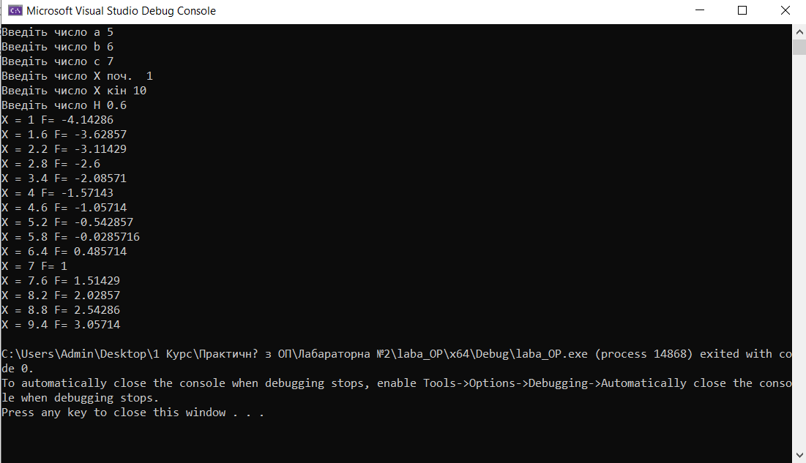
Висновок: В цій лабораторній роботі я навчився складати програми циклічних обчислювальних процесів і програми з використанням
розгалужень та функцій користувача.

